

R1682 - Relatório de Hidrômetros por Faixa de Idade
O objetivo desta funcionalidade é gerar o relatório (tanto analítico quanto sintético) de hidrômetros por opção de totalização, classificando-os por faixa de idade. A funcionalidade pode ser acessada via Menu de Sistema, através do caminho: GSAN > Relatório > Micromedição >R1682 - Relatório de Hidrômetros por Faixa de Idade.
Feito isso, o sistema exibe a tela a seguir:

Observação
Informamos que os dados exibidos nas telas a seguir são fictícios, e não retratam informações de clientes.
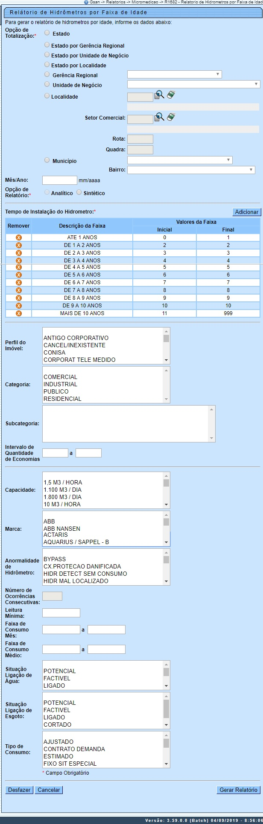

Na tela acima, o campo Opção de Totalização é obrigatório e deve ser informado apenas um por relatório. Caso a Opção de Totalização selecionada seja Localidade, o sistema habilita as opções Analítico e Sintético para a geração do relatório. Para as demais opções, o relatório gerado será sempre do tipo sintético. Além disso, os campos Setor Comercial, Rota e Quadra só são habilitados caso a opção escolhida seja Localidade.
Atenção: para a CAERN, a seleção da opção Município libera a escolha do Bairro, após o município ter sido selecionado.
Para detalhes sobre o preenchimento dos demais campos clique AQUI. Após preencher os parâmetros do filtro, clique em , lembrando que, no caso de selecionada a Localidade, é obrigatório informar o tipo de relatório a ser gerado.
Em seguida, o sistema gera os relatórios de acordo com os filtros informados, conforme modelos AQUI e AQUI.
No quadro Tempo de Instalação do Hidrometro é possível informar uma nova faixa de instalação do hidrômetro, além das já instaladas. É possível fazer isso clicando em , para que o sistema visualize a tela de popup para inserção:

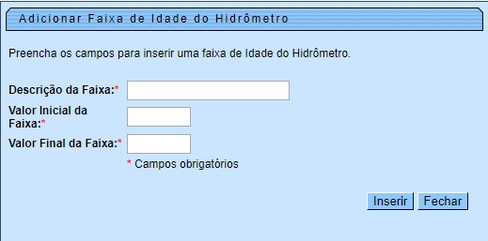
Caso o início da faixa seja maior que o fim, o sistema exibe uma mensagem informando que o valor do intervalo está contido em outra faixa já cadastrada, habilitando o botão para retornar à tela inicial. O sistema verifica ainda se o intervalo da faixa informada se sobrepõe a algum intervalo das faixas presentes na tela. Exemplo: na nossa tela inicial foi informado o intervalo de 5 a 10 anos. Se informarmos o intervalo de 3 a 6 anos, ocorre sobreposição, também sinalizada pelo sistema através de uma mensagem. Localizada a faixa de idade do hidrômetro, clique no botão . O sistema retorna para a tela inicial com a faixa informada na listagem adicionada.

R1682 - Relatório de Hidrômetros por Faixa de Idade Sintético
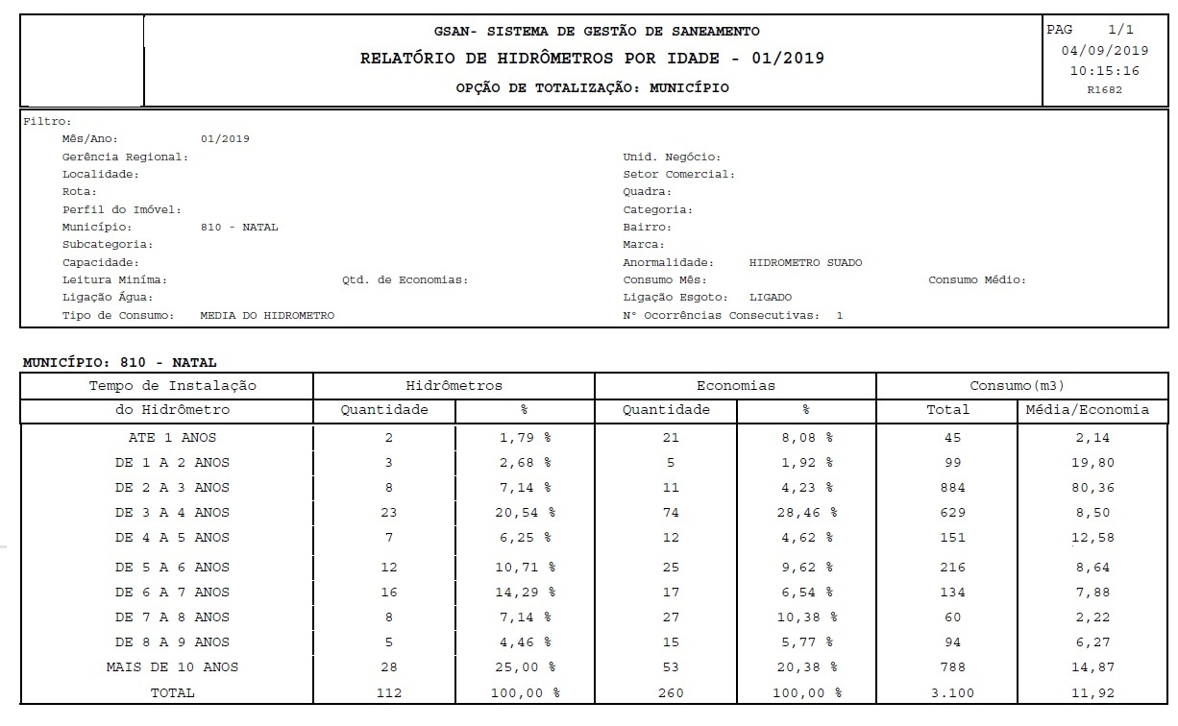

R1682 - Relatório de Hidrômetros por Faixa de Idade Analítico
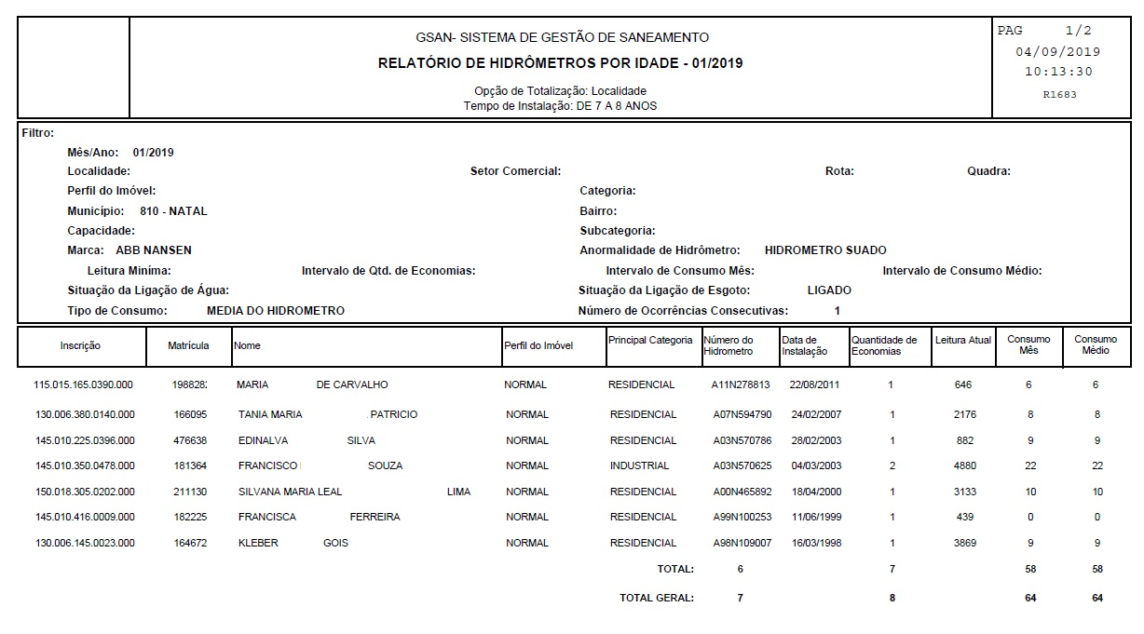

Preenchimento dos Campos
Campo | Preenchimento dos Campos
Opção de Totalização | Campo obrigatório. Selecione entre as opções disponibilizadas pelo sistema. Para as opções Localidade eSetor Comercial, o sistema libera a para pesquisa na base de dados. Caso a Opção de Totalização selecionada seja Localidade, o sistema habilita as opções Analítico e Sintético para a geração do relatório. Para as demais opções, o relatório gerado será sempre do tipo sintético. Além disso, os campos Setor Comercial, Rota e Quadra só são habilitados caso a opção escolhida seja Localidade.  Regra associada: para a CAERN, a seleção da opção Município libera a escolha do Bairro, após o município ter sido selecionado.
Mês/Ano | Informe o mês e o ano no formato MM/AAAA. Caso o campo seja preenchido, o sistema considera no relatório a seleção dos hidrômetros cujo mês/ano da data de instalação sejam menor ou igual ao mês/ano informado e o mês/ano da data da retirada sejam maior que o mês/ano informado ou a data da retirada seja nula.
Opção de Relatório | Campo obrigatório. Selecione, entre Analítico ou Sintético.
Tempo de Instalação do Hidrometro | Campo obrigatório. Para inserir uma nova faixa, clique em .
Perfil do Imóvel | Selecione, da lista disponibilizada pelo sistema.
Categoria | Selecione, da lista disponibilizada pelo sistema.
Subcategoria | Selecione, da lista disponibilizada pelo sistema.
Intervalo de Quantidade de Economias | Informe, da maior para a menor.
Capacidade | Selecione, da lista disponibilizada pelo sistema.
Marca | Selecione, da lista disponibilizada pelo sistema.
Anormalidade de Hidrômetro | Selecione, da lista disponibilizada pelo sistema.
Número de Ocorrências Consecutivas | Campo habilitado caso apenas uma anormalidade de hidrômetro tenha sido selecionada. Neste caso, é possível informar o número de ocorrências com até dois dígitos.  Regra associada: Caso tenha sido informado um número de ocorrências consecutivas para uma anormalidade o sistema considera para o relatório apenas a seleção dos hidrômetros que apresentem anormalidade com a quantidade maior ou igual ao número de ocorrências consecutivas informado, ordenando pelo ano e pelo mês de leitura. Caso a pesquisa não tenha retornado a anormalidade de hidrômetro de forma consecutiva maior ou igual à quantidade consecutiva informada, o relatório desconsidera o hidrômetro.
Leitura Mínima | Informe, com até nove dígitos.
Faixa de Consumo Mês | Informe com até nove (4) dígitos.
Faixa de Consumo Médio | Informe com até nove (4) dígitos.
Situação da Ligação de Água | Selecione uma ou mais ocorrências de situações de água.
Situação da Ligação de Esgoto | Selecione uma ou mais ocorrências de situações de esgoto.
Tipo de Consumo | Selecione uma ou mais ocorrências de tipos de consumo.

Funcionalidade dos Botões
Botão | Descrição da Funcionalidade
 | Ao clicar neste botão, o sistema realiza uma consulta do campo desejado na base de dados do sistema.
 | Ao clicar neste botão, o sistema apaga o conteúdo do campo em exibição.
 | Ao clicar neste botão, o sistema insere uma nova faixa de idade no quadro Tempo de Instalação do Hidrometro.
 | Ao clicar neste botão, o sistema limpa o conteúdo de todos os campos da tela.
 | Ao clicar neste botão, o sistema cancela a operação e retorna para a tela de menu principal.
 | Ao clicar neste botão, o sistema gera o relatório de hidrômetros por faixa de idade.

Referências
Relatório Analítico de Hidrômetros por Faixa de Idade
Relatório Sintético de Hidrômetros por Faixa de Idade

Termos Principais
Registro Atendimento
Clique aqui para retornar ao Menu Principal do GSAN.

